Rutine Digitalt arkiv og Svar Ut
  - Lindesnes kommune Helse- og omsorg
Formål: Sikre riktig bruk av elektronisk arkivering i henhold til lover og forskrifter i alle enheter innen omsorgstjenesten i Lyngdal Kommune.
Omfang/Virkeområde
Fra 1 februar 2018 innfører Lindesnes Kommune fullelektronisk arkivering innen omsorgstjenesten. Denne rutinen gjelder etter at Visma Arkiv er installert, og omfatter den daglige driften.

Rolle | Ansvar
DDV/IKT | Har overordnet ansvar sammen med driftsleverandør for installasjon og teknisk oppsett av Visma Arkiv i Lindesnes kommune
Enhetsleder | Har det overordnede ansvar for at det foreligger rutine og at rutinen blir overholdt
Arkivleder | Har et overordnet faglig ansvar for arkivet
Merkantil/saksbehandler/ helsepersonell | Ansvarlig for å følge rutinen

Innhold
Oversikt over ansvarlig og aktivitet digitalt arkiv 2
Rutine for mottak og videreformidling av søknader internt Helse- og omsorg Lindesnes 3
Registrering av tjenester på bruker i profil som skal faktureres 4
Rutiner som ivaretar avslutning av dossiermapper på døde eller avsluttede brukere. 4
Veiledende liste for dokumenter i postjournal og EPJ arkiv 4
VEDLEGG / VEILEDNING 7
Veiledning skanne dokument 7
Skanne dokumenter til epj/tiltak i profil: 7
Standard tekst postjournal i profil 7
Veiledning skanning til Profil postjournal 9
Endringer i postjournal / SvarUt - Sikker post 12

Oversikt over ansvarlig og aktivitet digitalt arkiv
Trinn | Ansvarlig | Aktivitet
1 | Den som mottar posten  - Sentralt postmottak  - Helsepersonell  Merkantil i samarbeid med helsepersonell | .  Post inn  - all post vedrørende brukere innen omsorgstjenesten leveres til merkantil omsorgstjenesten, jamfør «Veiledende liste» over helsehjelp og saksbehandling.  - Helsehjelp dokumenter som for eksempel epikriser, lab-svar sjekkes ut om allerede er kommet inn i plan og rapport ved elektronisk meldinger. Dersom opplysningene ligger i plan og rapport skal ikke dokumentet skannes inn.  - Dokumentet oppbevares av merkantil i egen perm i inntil 6 måneder, deretter oversendes det til arkivansvarlig
2 | Merkantil | Skanning til Lukket nett  - Den som skanner inn dokumenter må sikre at dokumentet er lesbart, fullstendig og at alle sidene i dokumentet har kommet med  - dokumentet lagres på brukers navn og fødselsnummer i opprettet mapper for innskannede dokumenter  - Etter import til profil slettes dokumentet fra mappe for innskannede dokumenter  - Innskannede dokumentene oppbevares av merkantil i egen perm i inntil 6 måneder, deretter oversendes det til arkivansvarlig
3 | Saksbehandler | Varsling om innskannede dokument  - Saksbehandler sjekker daglig for nye søknader i profil (rapport)
4 | Enhetsleder  Merkantil  Saksbehandler | Arkivering til Visma Arkiv fra Postjournal  - Alle dokumenter som ferdigstilles i postjournal blir automatisk overført til Visma Arkiv  - Skannede dokumenter vedrørende helsehjelp, jamfør «Veiledende liste» skal ikke ferdigstilles.  - Saksbehandler er ansvarlig for egenproduserte dokumenter og hente ut rapport på uferdigstilte dokumenter. (Gå på følgende fane i profil: Ajourhold – postjournal – søk. Evt velg saksbehandler eller årstall)  - Vedtak sendes ut til bruker etter elektronisk godkjenning av enhetsleder. Vedtak godkjennes elektronisk og skriftlig signering er ikke nødvendig.
5 | Arkivansvarlig | Kvalitetskontroll ukentlig av arkiv  - at tittelen på dokumentet stemmer overens med saken  - at det er knyttet et dokument til hver nye registrering  - endringslogg / sporingslogg ved behov
6 | Systemansvarlig Arkiv | - Ta i mot og behandle feilmeldinger  - Opprette brukere, tildele roller og passord i arkivet  - Kontaktperson mot Visma og DDV  - Opplæring i forhold til nye versjoner
7 | Saksbehandler | - Saksbehandlere har ansvaret for å følge opp at dokumenter arkiveres riktig i arkivet.  - Rapport kjøres en gang pr uke av forvaltning. (Gå på følgende fane i profil: Rapport – post/sak/henvedelser – VS arkiv avik)
8 | DDV/IKT | - Oppdatere VS Arkiv når det utvikles nye versjoner, i samarbeid med systemansvarlig i kommunene

Rutine for mottak og videreformidling av søknader internt Helse- og omsorg Lindesnes
Trinn | Ansvarlig | Aktivitet
1 | Merkantilt | .  Søknad inn  Det er den samme person utfører alle handlinger i kjeden fra skanning frem til import i Profil.  I Lindesnes kommune er det merkantilt som mottar søknad, skanner søknad, og importerer søknad i fagsystemet. Forvaltning mottar alle søknader via elektronisk meldinger, og oppretter sak.  Merkantilt oppretter sak, og registrerer søknaden som sak.  Se tabell for standard tekst på emne
 | Saksbehandler | Forvaltning henter ut rapport hver morgen (ukedag) om nye søknader/henvendelser. Forvaltning fordeler søknadene, og setter på saksbehandler på hver sak.  Det kreves at enhver registrering i postjournalen også har et dokument knyttet til registreringen. Dersom man registrerer en muntlig henvendelse, må man ha en mal for muntlige mottak av søknad (i Profil er dette type muntlig og telefonisk).  I Lindesnes kommuner bruker vi «mal» for muntlige søknader/søknad via elektroniske meldinger som legges ved registrering av muntlig søknad. («Søknad om tjenester») Behold den teksten du skal beholde ift henvendelsen. I postjournal velg type: telefon, muntlig ….
 | Enhetsleder | Forvaltning gir leder beskjed når vedtak skal signeres via mail/løpenummer og vedtaksnummer.

Registrering av tjenester på bruker i profil som skal faktureres
Nye tjenester blir opprettet av merkantilt og forvaltning. Merkantilt har hovedansvar for at tjenester blir lagt inn riktig, ang betaling. Forvaltning og korttidsavdeling (leder/spl/vpl) kan legge inn ved behov, men må gi beskjed til merkantilt.
Hovedregel:
- Dersom iverksatt dato på tjenesten er kjent, registreres tjenesten av saksbehandler
- Dersom iverksatt dato på tjenesten ikke er avklart, så må tjenesten registreres med riktig dato av aktuell avdeling / sone når tjenesten er påbegynt.
- Oppgavelinje i tjenestebildet registreres av avdelingen / sone
- Ressurspersoner ift arbeidslister i hjemmetjenesten kan opprette hjemmetjeneste og praktisk bistand tjeneste ved endring i mengde. Se egen rutine.

Rutiner som ivaretar avslutning av dossiermapper på døde eller avsluttede brukere.
- Merkantilt har hovedansvar for å avslutte brukere på døde eller avsluttede brukere i profil. Arkiv ansvarlig har hovedansvar for å avslutte i arkiv. Merkantil gir arkiv ansvarlig beskjed.
- Hver avdeling må gi merkantilt beskjed via mail: lin.hjelp.profil@lindesnes.kommune.no

Veiledende liste for dokumenter i postjournal og EPJ arkiv

Overordnet gjelder følgende for håndtering av dokumentasjon av helsehjelp:
Det er nødvendig å skille mellom hva som er saksbehandlingsdokumentasjon og hva som er dokumentasjon av helsehjelp for å unngå sammenblanding av dokumentasjon i arkivdanningen og sikre forskriftsmessig arkivering.
- Dokumentasjon av helsehjelp skal lagres i EPJ, aldri i saksbehandlingsdelen i PLO – systemet eller i sakarkivsystemet, selv ikke om dokumentasjonen mottas som vanlig post. Helseopplysninger som mottas som ledd i den helsehjelp som ytes skal også lagres i EPJ.
- Dersom helseopplysninger mottas som en del av, eller som vedlegg til, søknader, klager osv., skal de inn i saksbehandlingsdelen av PLO – systemet som del av den samlede saksdokumentasjonen som ligger til grunn for saksbehandling og vedtak. Slik dokumentasjon skal også lagres i EPJ dersom de antas å være relevante for den helsehjelp som pleie – og omsorgstjenesten skal yte brukeren.
- Kvitteringsskjema som medisinkvittering, avføringsskjema, øyendråper, insulin arkiveres ikke. Det er ikke arkivverdig. All dokumentasjon for utførte tiltak utføres i Profil
- Vi registrerer ikke inn noen av papirene som gjelder hjelpemidler. Ergo/Fysio skriver på tiltak hva de har bestilt. Søknad/Vedtak/Utleveringsskjema blir arkivert i permer og oppbevart i 3 år før de makuleres. Det er Hjelpemiddelsentralen i Kristiansand som har hoved arkiv på dette. De har oversikt på hva bruker har fått, og de sender skjema med hva som må leveres inn når de er døde. Vi er formidlere.

SAKARKIV/POSTJOURNAL | HELSEHJELP/EPJ/BRUKERS JOURNAL (TILTAK)
Søknad om tjenester | Funksjonsbeskrivelse / revurderingsskjema
Brev til bruker vedrørende saksbehandling | Avtale medisinutlevering
Foreløpig svar | Bekymringsmelding
Varsel om endring av tjenester | Innkalling til møte
Kartleggingsskjema, interne notat til sak | Referat fra møte
Innkalling til møte / Referat fra møte
Diverse avtaler, som  - Fritidskontakt  - Avlastning  - Støttekontakt  - Leiekontrakt | Samtykkeerklæring
Vedtak | Demensutredning  MMS
Klagesak til fylkesmannen / kommunen | Epikriser
Legeerklæring / henvisninger knyttet mot sak | Tannhelseskjema
Elektroniske meldinger, søknad om tjenester | Prøvesvar fra KKL
Vedtak om individuell plan | Svar fra diverse undersøkelser  - Røntgen/MR/CT  - Poliklinisk
Vurdering av samtykkekompetanse | Utskrivningsrapport / sykepleierapport
Vederlagsbetaling | Diverse skjema fra hjelpemiddelsentralen  - kvittering for utlevering
Brev vedrørende innsyn i journal | LCP
Tvangsvedtak etter kap. 9, også fornyelse. | Helsehjelp i henhold til 4a
Egenbetalingsmodulen blir i postjournal.
- Egenmelding om inntektsopplysninger
- Etteroppgjør
- Sluttoppgjør
- Brev til bruker om innhenting av inntektsopplysninger

VEDLEGG / VEILEDNING

Veiledning skanne dokument
Alle dokumenter må stemples, uansett hvor de skal skannes inn.

Skanne dokumenter til epj/tiltak i profil:
Brukers navn og fødselsnummer og for eksempel teksten: Innskannet dokument finnes i pasientjournalen (med datering).

- Gå inn i pasientjournal
- Klikk på pluss tegnet ved siden av navnet – slik at du kommer inn i plankategorien eks Felles
- Velg området pasientforløp
- Velg tiltak ->skannede dokumenter, som du skal ha dokumentet inn under
- Opprett rapport på tiltak, skriv tekst og lagre
- Velg gul blyant
- Da får du utvalg akkurat som i skjema: velg Last skannet dokument
- Lag vedlegg
- Velg skannet dokument
- Sjekk at det blir riktig dokument og rett antall sider
- Slett dokument
- Lagre

NB:
Brukere som har tjenester fra avdeling livsmestring. Det må vurderes hva som skal scannes inn – hvor det skal legges (Felles eller livsmestring).

Standard tekst postjournal i profil
Man bør kun registrering av inngåendepost med et dokument med standard tekst:
- Når dere registrerer inn søknad skriver dere f.eks søknad om hjemmesykepleie, praktisk bistand, søknad om langtidsopphold osv.
- På søknader om flere tjenester registreres det som flere søknader inn.
- Psykiatrisk sykepleie søknader som samtale, utlevering av medisiner går inn under «helsehjelp».
- I vedtak om Praktisk bistand skal det stå ukeintervall som f.eks hver 4 uke eller hver 14 dag, eller hver uke. (Ikke skriv per måned).
- Støttekontakt skal være antall timer per uke.

Vedtak om:
- Hjemmesykepleie
- Praktisk bistand og opplæring
- Praktisk bistand og egenomsorg
- Praktisk bistand
- Tjenester i Solkroken 3
- Trygghetsalarm.
- Brukerstyrt personlig assistanse.
- Omsorgsstønad
- Støttekontakt.
- Dagsenter tilbud for eldre
- Dagsenter tilbud for demente.
- Plass på senter for psykisk helse.
- Støttesamtale med psykisk helse.
- Dagopphold på korttidsavdelingen.
- Korttidsopphold
- Rehabilitering på korttidsavdelingen.
- Avlastning for eldre på korttidsavdelingen.
- Avlastning for funksjonshemmede.
- Individuell plan.
- Fysioterapi.
- Ergoterapi / hjelpemidler.
- Mat ombringing.
- Omsorgsleilighet.
- TT-kort
- Ledsager bevis.
- Parkeringskort.
- Avslag på søknad om ….
- Flere tjenester
- Hverdagsrehabilitering
- Velferdsteknologi

Veiledning skanning til Profil postjournal

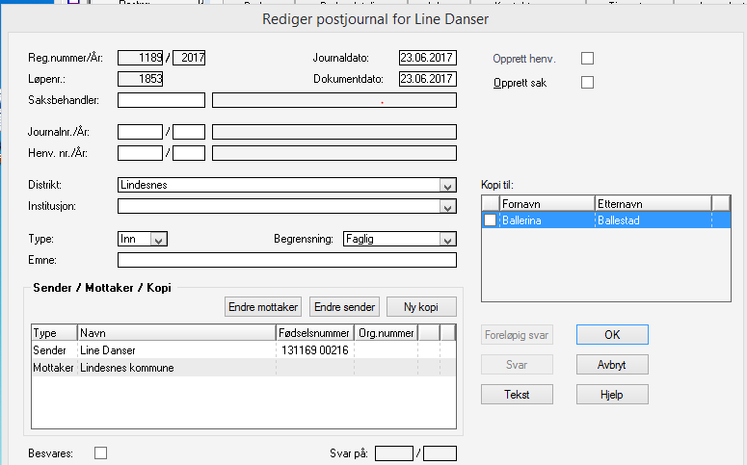
Når du er ferdig med å registrere det som trengs her trykker du på knappen «Tekst»
Første gang går det litt tid.(Ta det med ro)
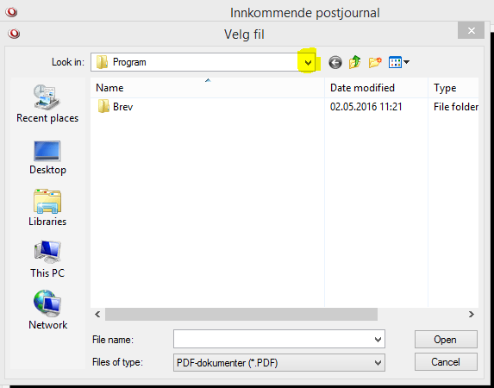
Her går du å velger kommunen din. F,eks Lindesnes

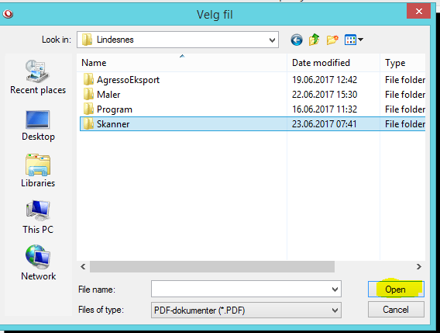
Velger så Open.
Da kommer du inn i skannet filer.
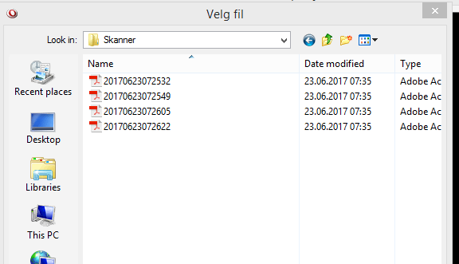
Her velger du bare det dokumentet du trenger. (Ta der rolig)
Etter litt tid kommer det inn her,
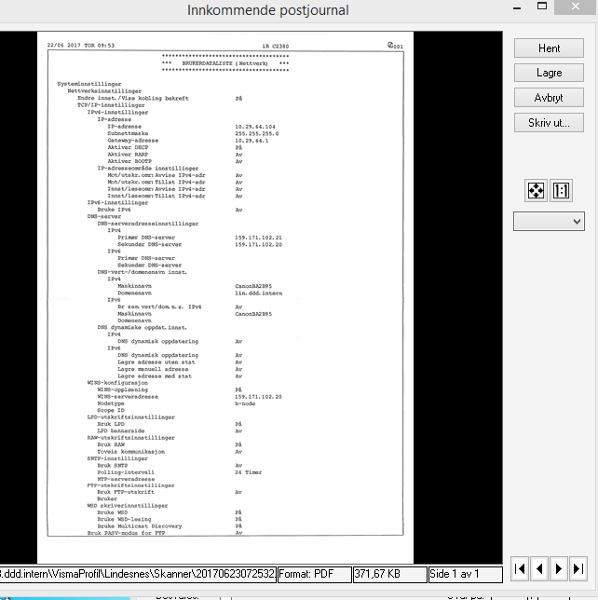
Er dette det rette så er det bare å trykke lagre.
Du får nå spørsmål om du vil stette dokumentfilen. Velg YES
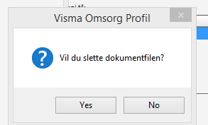
Nå skal dokumentet være på plass.
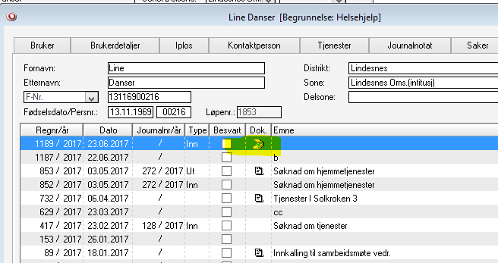

Endringer i postjournal / SvarUt - Sikker post
Dette gjelder dere som skriver vedtak, referater eller registrere post.
I Profil 8.10 er det lagt til rette for bruk av (SvarUt) for sending av post. I løsningen er det VSA (Arkiv) som sørger for at dokumenter blir overført til KS SvarUt for videresending til mottaker, enten elektronisk eller ved bruk av postverket.
I dette dokumentet begrenser vi beskrivelsen til de tilpasninger det har vært nødvendig å gjøre i Profil for å sikre integrasjonen mot KS SvarUt.

Litt innledning
Ved sending av dokumenter til mottakere gjennom SvarUt vil det være behov for et visst presisjonsnivå knyttet til adressering:
● Personer må være påført et gyldig fødselsnummer for å kunne motta elektronisk
● Organisasjoner må være påført organisasjonsnummer for å kunne motta elektronisk
● Dersom ovenfor nevnte ikke er oppfylt, må mottaker være påført en fornuftig adresse. Dette vil spesielt gjelde pårørende dersom en ikke innhenter personnummer.

Endring i skjermbilde for redigering av postjournal
I Profil 8.10 er postjournal skjermbildet grunnleggende endret både for å få et mer presist bilde av alle kommunikasjonspartner (sender, mottaker, kopi mottakere), og for å støtte opp om funksjonalitet knyttet til SvarUt. Videre er det tilført større fleksibilitet (flere muligheter) for angivelse av kommunikasjonspartner.

En ny gruppe boks som holder kommunikasjonspartner
I skjermbilde nedenfor vil en nå se at alle kommunikasjonspartner er samlet i en egen gruppe boks. Her vil en kunne se alle deltagere i kommunikasjonen presist definert. En vil også se at det er tilført funksjonalitet (kommandoknapper) knyttet til endring av innsetting av nye deltagere i kommunikasjonen. Videre vil en også kunne se at gruppe boksen inneholder forhold knyttet til KS SvarUt. Detaljene i alt dette kommer vi tilbake til.
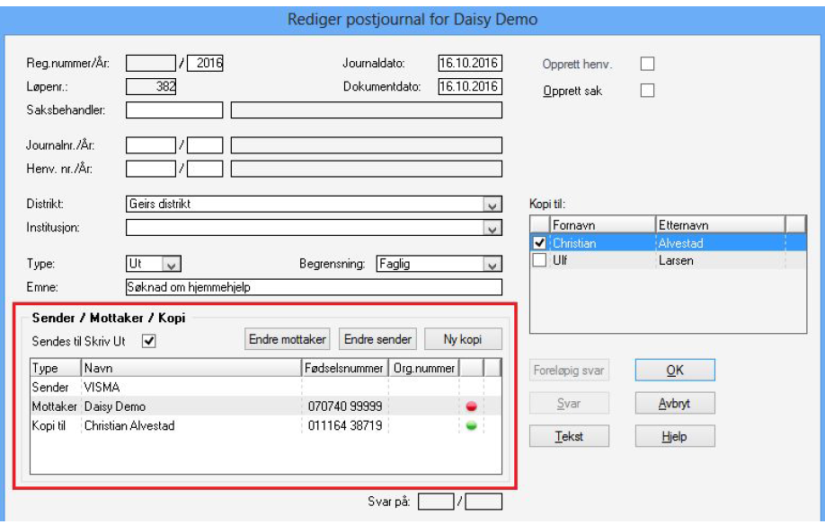
Eksemplet ovenfor, og alle følgende er knyttet til et utgående dokument. Innholdet i den orange rammen vil imidlertid også være der for inngående dokument, men med følgende korrigeringer:
● Default verdier for sender og mottaker er byttet om
● Funksjonalitet og markeringer knyttet til KS SvarUt er ikke relevant, og heller ikke synlig

Spesiell KS SvarUt tilpasning
Bakgrunnen for de endringene som er gjort er arbeidet med tilrettelegging mot KS SvarUt. Vi starter derfor med dette.
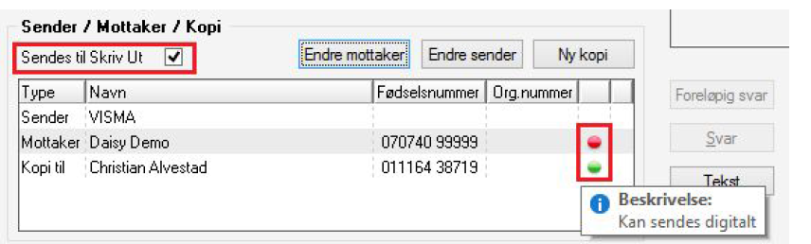
I utklippet ovenfor er det markert med rød firkant hva som realiserer funksjonalitet knyttet til KS SvarUt.
På mottakerne er det angitt rødt eller grønt trafikklys.

Rødt lys på mottaker
Det røde lyset angir at mottaker ikke kan motta digital post. Daisy Demo har ikke et gyldig fødselsnummer.

Grønt lys på kopi mottaker
Det grønne lyset angir at mottaker kan motta digital post. Christian Alvestad har et gyldig fødselsnummer.

Avhakningsboks (Sendes til SkrivUt) angir at dokumentet med alle mottakere skal sendes til KS SvarUt. Denne vil i utgangspunktet alltid være haket av, men operatøren kan velge å fjerne avhakingen. Avhaking av sending til SvarUt vil bli overprøvd ved ferdigstilling av dokumentet. Dersom mottaker med rødt trafikklys (kan ikke motta digitalt), heller ikke er påført fornuftig adresse så vil det ikke være mulig å ferdigstille.

Endre mottaker
Mottaker av et utgående dokument vil automatisk bli satt til å være brukeren. Dersom en ønsker at mottaker skal være en annen (person eller organisasjon) kan en velge knappen “Endre mottaker”. Ved å velge denne får en følgende skjermbilde:
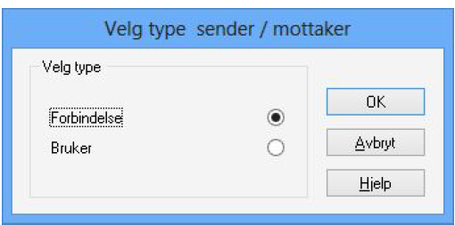
Her kan en velge forbindelse eller bruker. Det siste er kun aktuelt dersom en først har satt mottaker til å være en av forbindelsene, og så finner ut at en likevel ønsker at bruker skal være mottaker.
Ved å velge forbindelse kommer en inn i (Trykk OK) forbindelse registret, og kan velge hvilken som helst forbindelse som mottaker.

Ny kopimottaker
Det er som tidligere mulig å sette inn personer i brukerens nettverk (kontaktpersoner) som kopimottakere. Ved å trykke på knappen “Kopi til” får en nå også anledning til å sende kopi til andre (personer eller organisasjoner) som ligger i forbindelse registret.

Fjerning av kopimottaker
Dersom man har satt inn en kopi mottaker som en senere finner ut ikke skal ha kopi, så kan man fjerne denne ved å klikke med høyre musetast på aktuell kopi mottaker.
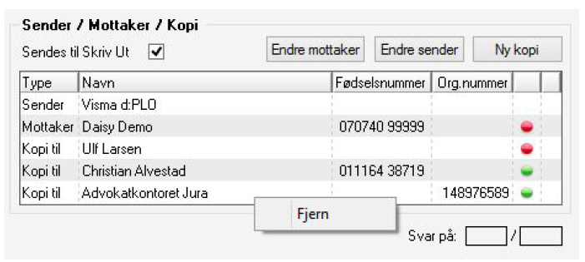
Som vist ovenfor får en da opp valg for fjerning, og kan velge dette.

En spesiell situasjon
Når en går inn på en tidligere registrert journalpost (registrert før Profil 8.10), vil en kunne oppleve at navn på mottaker vises med rød skrift som vist i bildet under.
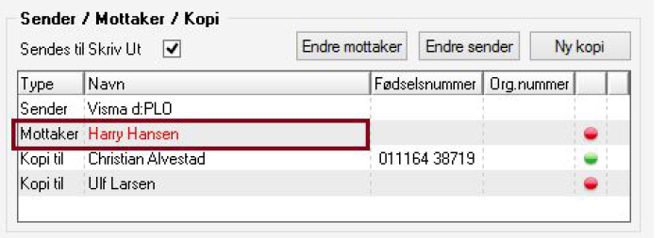
Dette skyldes enten at mottaker i tidligere versjon er overskrevet med noe annet enn bruker. I slike tilfeller må en nå korrigere dette ved å opprette mottaker i forbindelsesregisteret, og endre mottaker til denne. Før dette er gjort vil en ikke få lov til å lagre endringer på journalposten. Det vil heller ikke være mulig å ferdigstille. Noe tilsvarende vil også kunne oppstå hvis bruker har endret navn eller har fått navnet forkortet. I slike tilfeller må man ajourføre med navnet fra brukerregister ved å trykke på riktig knapp (‘Endre mottaker’ eller ‘Endre sender’) og deretter velge å re-hente navn ved å angi at det skal hentes fra type ‘Bruker’.

